Pozvánka
Srdečně zveme všechny členy pobočky i hosty na
PODVEČERNÍ KOUSAČKU
Která se konná v pátek 15.7. 2016 na kynologickém cvičišti, Dolní Benešov u Hlučína (při výjezdu z obce Dolní Benešov ve směru na Opavu odbočte vlevo za čerpací stanicí) od 17.45 hod.
Kousačka je určena pro všechny kategorie psů i fen . od štěňat až po veterány.
Figurovat bude pan David Hanel.
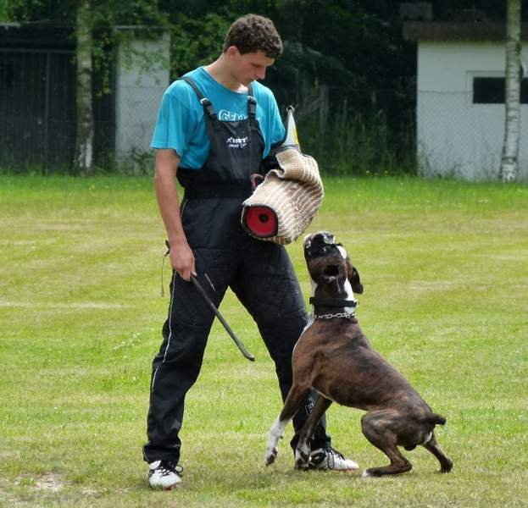

Účast prosím potvrďte do 12.7. 2016 na email: boxerostrava@seznam.cz,
Prosím uveďte počet psů a osob.

S pozdravem

Marek Plawny
předseda ÚP Ostrava Boxerklub ČR

